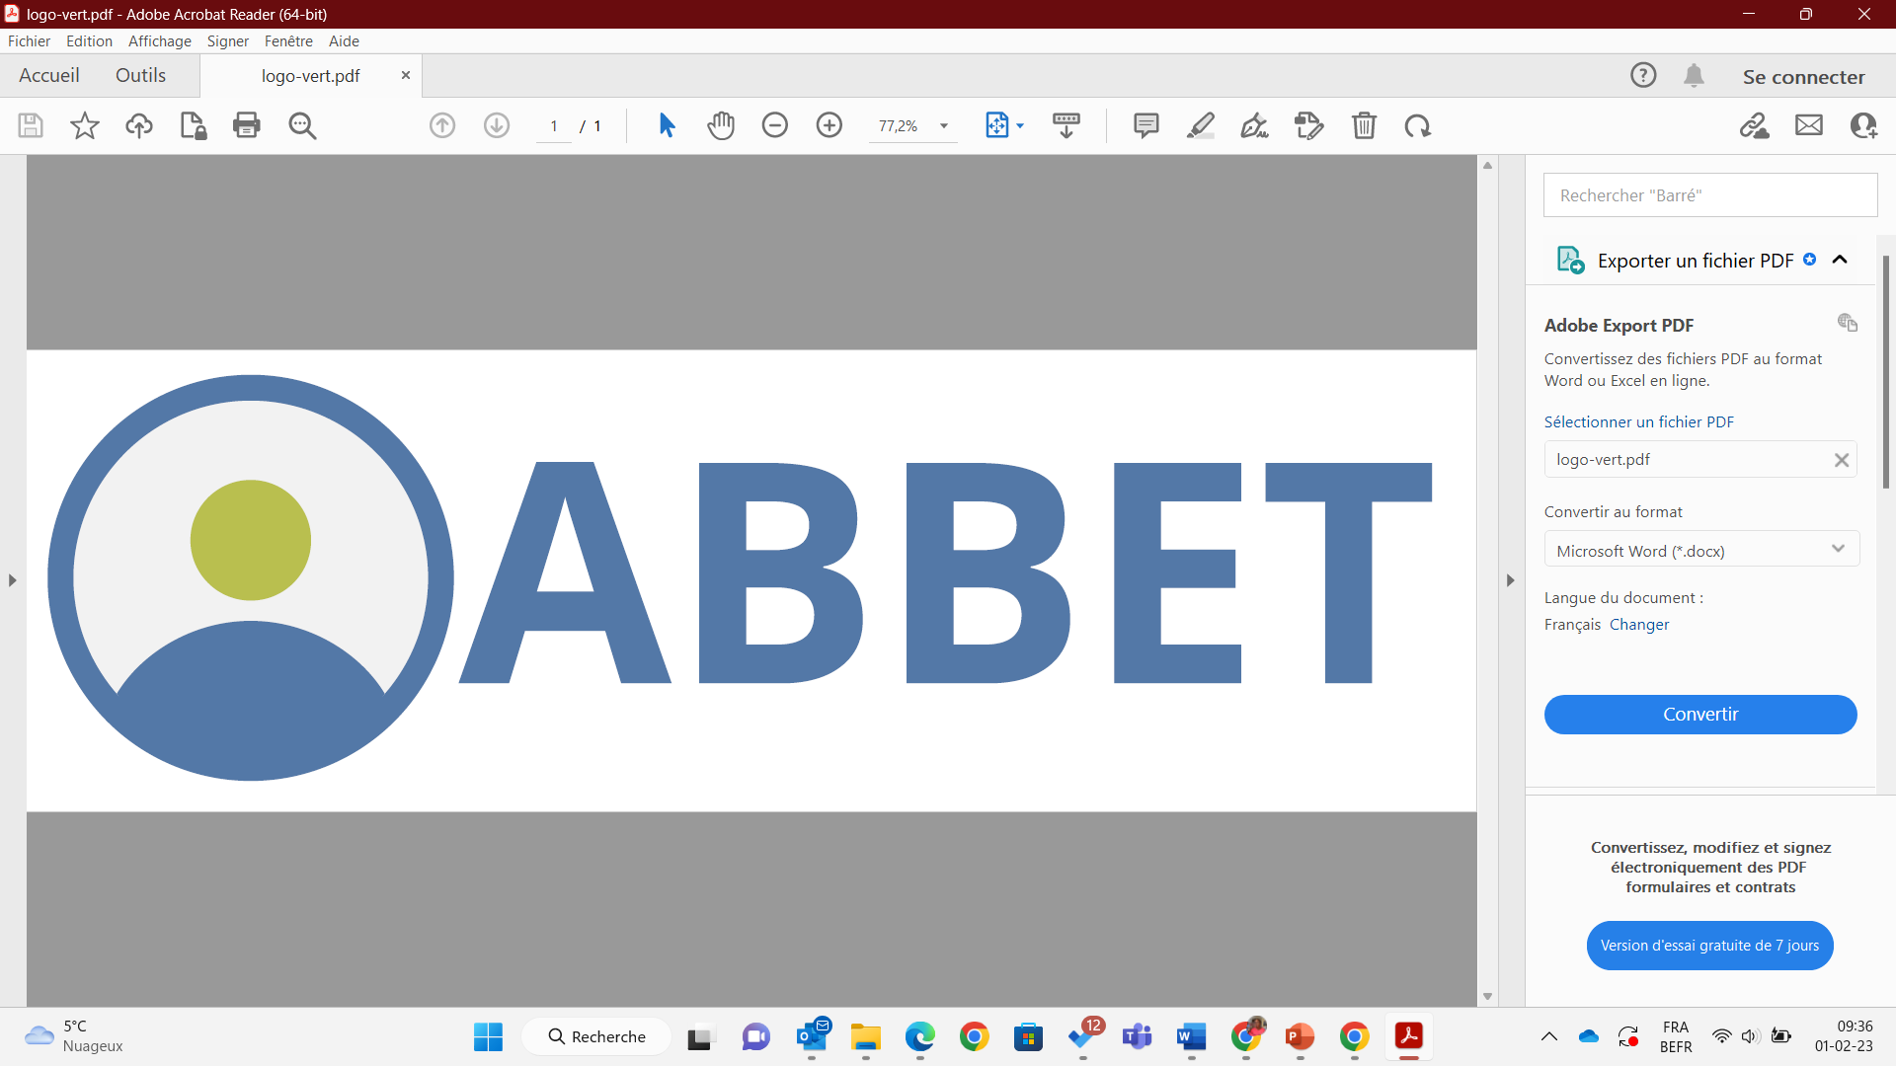
Formulaire de demande de financement pour FORMATION COLLECTIVE ou ACCOMPAGNEMENT D’ÉQUIPE (à remplir par l’employeur)
A introduire au plus tard pour le 01 novembre
Nous vous invitons à consulter notre site internet ABBET.BE afin de prendre connaissances des conditions, avant d’introduire un formulaire de demande de subvention.
- DONNEES DE L’ORGANISATION QUI INTRODUIT LA DEMANDE

Secteur COCOF | Secteur COCOM
Cohésion sociale | Aides et soins  Personnes en situation de handicap  Sans-abri  Santé mentale  Seniors

Nom de l’organisation :
Rue et n° :
Code postal : Commune :
Commission paritaire :
N° BCE (n° d’entreprise) :
N° ONSS : - -
N° de compte bancaire IBAN : BE
Personne de contact :
Fonction :
Téléphone : Email :
Nombre de travailleur.euse.s : En ETP : En personnes physiques :

- OBLIGATIONS LEGALES MISES EN PLACE AU SEIN DE L’INSTITUTION
Y a-t-il au sein de l’institution un·e conseiller·ère en prévention interne ? OUI NON
Dans l’affirmative:
- son noms et mail :
- dispose-t-il·elle des connaissances de base sur le bien-être au travail ? OUI NON
- a-t-il·elle suivi une formation reconnue par le SPF Emploi ? OUI NON
Y a-t-il au sein de votre institution un·e travailleur·euse (ou plusieurs)
assumant le rôle de secouriste ? OUI NON
Dans l’affirmative, est-il·elle formée? OUI NON
Y a-t-il au sein de votre institution un service interne de lutte contre l’incendie ? OUI NON
Dans l’affirmative, les membres ont-t-il·elle·s suivi une formation ? OUI NON
Avez-vous réalisé une analyse de risques globale au sein de votre institution ? OUI NON
Si oui, date de réalisation de cette analyse :
Si non, quand projetez-vous de la réaliser :
Date de réalisation de cette analyse :

Commentaire (facultatif) :

J’atteste sur l’honneur que les informations déclarées ci-dessus sont véridiques au moment de l’introduction de la demande.
Signature :

- FORMATION COLLECTIVE/ACCOMPAGNEMENT D’EQUIPE

- Décrivez brièvement l’objectif de l’accompagnement ou de la formation :

- Intitulé de l’accompagnement/formation :
- Contenu de l’accompagnement/formation :

Personnel qui va bénéficier de l’accompagnement d’équipe / de la formation:
Nom | Prénom | Genre | Fonction exercée

L’OPERATEUR·RICE
Nom de l’opérateur·rice de formation/ accompagnement :
Forme juridique :
Rue et n° : Code postal : Commune :

Motivez ci-dessous votre choix si le·la prestataire n’est pas une asbl ou une organisation publique :

DUREE DE L’ACCOMPAGNEMENT / FORMATION

- Date de début :
- Date de fin :
- Nombre d’heures prévues :
- Nombre de séances prévues :

COUT
Coût horaire de l’intervention: €
Coût total de l’intervention: €
Montant demandé à l’ABBET: €

- CONSULTATION DU PERSONNEL

Les Fonds demandent que le personnel soit consulté.

ANNEXE
- Preuve de la concertation sociale avec ce formulaire de demande.
- CV de l’accompagnateur·rice
- Joindre un devis ou la référence à un catalogue de formation

Je déclare avoir pris connaissance des modalités décrites sur le site internet de l’ABBET et en accepte les conditions dont, notamment, le principe que le paiement final est conditionné à la réception des documents justificatifs (factures, preuves de paiement, données des participant·e·s…).

Date de la demande :
Nom et signature du/de la responsable de l’organisation qui introduit la demande :

Envoyez le formulaire de demande complet, avec les annexes demandées, par mail à : bourses@abbet.be

